**上善自来水公司信息公开咨询指南**

**（2025年6月版）**

一、咨询受理机构

信息公开办公室  
地址：枣庄市山亭区邾国路699号（3楼305室）  
电话：0632-8811083（工作日8:30-12:00,13:00-17:30）  
线上咨询入口：微信服务号“上善自来水”。

二、可咨询信息范围

水费收取标准、停水通知、管道阀门维修、水质、报装查询等与水相关业务。

基础服务类：

水价标准及执行文件：

现行水费价格

依据山价字[2012]17号文件规定，现行水费价格为：

1、居民生活用水：0.95元/立方米；

2、非居民生活用水：1.80元/立方米；

3、特种用水（包括洗车、洗浴、纯净水生产）：2.60元/立方米；

现行水资源费价格

依据枣价费发[2015]113号文件规定，现行水资源费价格为：

1、居民生活用水：0.40元/立方米；

2、非居民生活用水：0.90元/立方米；

3、特种用水（包括洗车、洗浴、纯净水生产）：1.30元/立方米；

现行污水处理价格

依据山价费发[2017]38号文件规定，现行污水处理费价格为：

1、居民生活用水：0.95元/立方米；

2、非居民生活用水：1.40元/立方米；

3、特种用水（包括洗车、洗浴、纯净水生产）：1.40元/立方米；

报装/维修服务流程图：

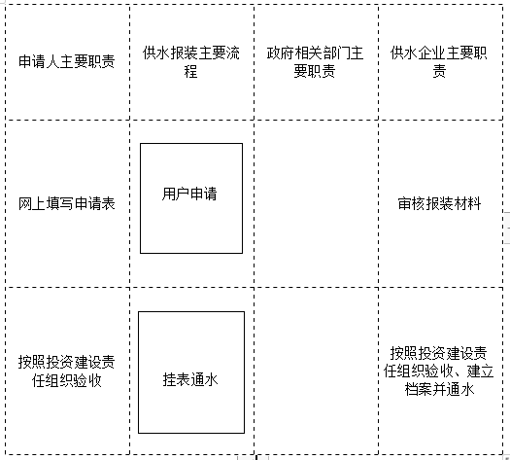

水质检测报告样本：

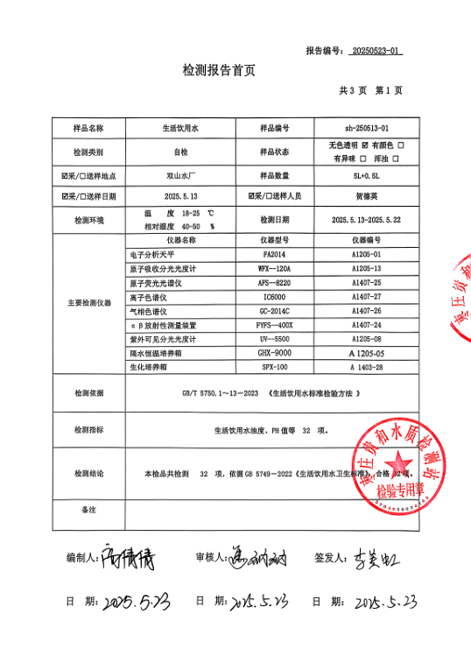

政策法规类

供水条例实施细则

特许经营权协议（非涉密部分）

三、咨询方式及响应时限

咨询渠道响应方式承诺时限现场咨询书面答复/口头解释即时办理12345热线转办电话回复3个工作日内官网留言网页公开答复5个工作日内

四、注意事项

涉及商业秘密的管网拓扑图等不予提供

历史档案查询需提供具体文号或时间段

恶意重复咨询将纳入信用记录

五、监督投诉

供水服务监督电话：XXX-XXXXXXX（24小时）  
市水务局行政复议渠道